
活動名稱 | 111學年度第一學期生命教育「學測考生祈福活動」
活動日期 | 112年1月6日(五) | 活動地點 | 國際會議廳
活動對象 | 學測考生、師長 | 參加人數 | 師生130人
活動項目簡述 | 一、考生們寫下祈願卡，同應考工具-智慧筆、准考証，放在菩薩座前誠心祈禱，保佑成績提高考試過關，得到好成績。  二、由法師、校長帶領誦讀心經、主法和尚領讀創辦人星雲大師為考生所寫祈願文、 三皈依迴向，主法和尚開示、校長勉勵後，發送智慧筆及大悲咒水結緣。
活動效益簡述 | 一、藉由祈福活動儀式將佛教儀式融入生命教育，提升學生對於生命意義的自我覺察及培養學生多元文化生死觀。  二、進而藉由參加祈福活動，祝福考生金榜題名，順心滿意，消除成敗得失的憂慮、分數高低的掛念。向佛陀祈求能從從容容地參加考試、快快樂樂地步出考場。

佛光山學校財團法人高雄市普門高級中學
111學年度第一學期學測考生祈福活動成果照片
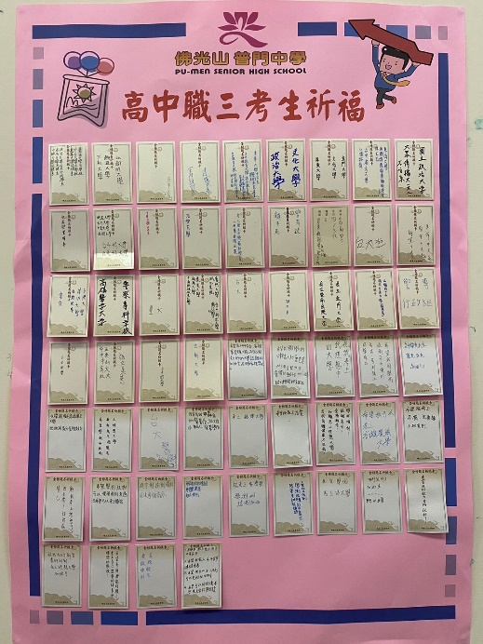
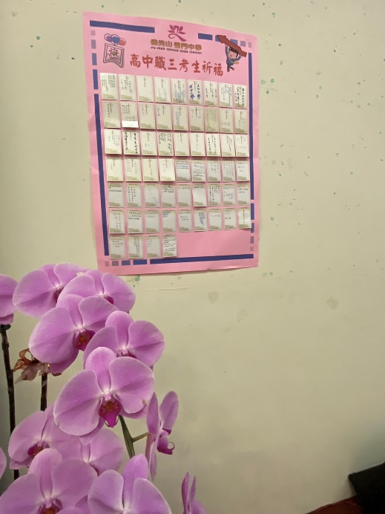
考生祈願卡供於佛前誠心祈禱得到好成績
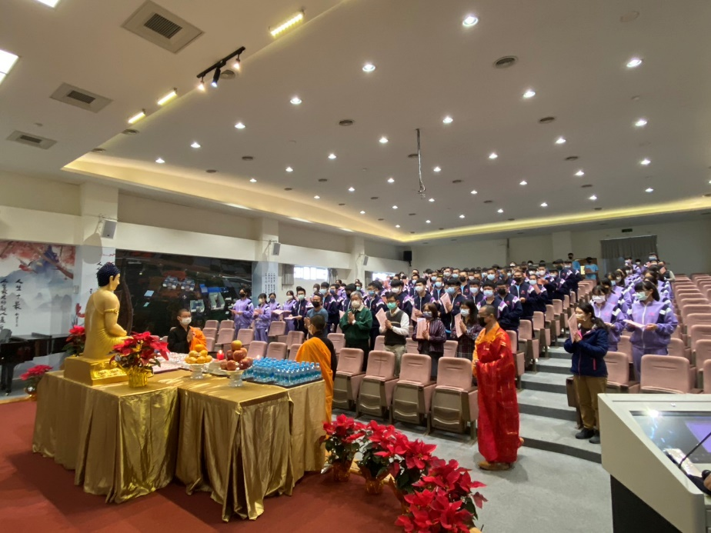
師生排班恭迎主法和尚

佛光山學校財團法人高雄市普門高級中學
111學年度第一學期學測考生祈福活動成果照片
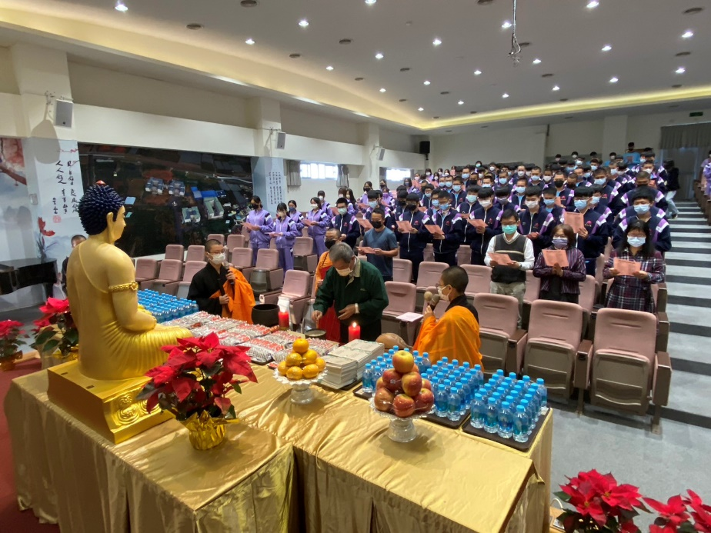
校長代表師生上香祈求平安順利、好成績
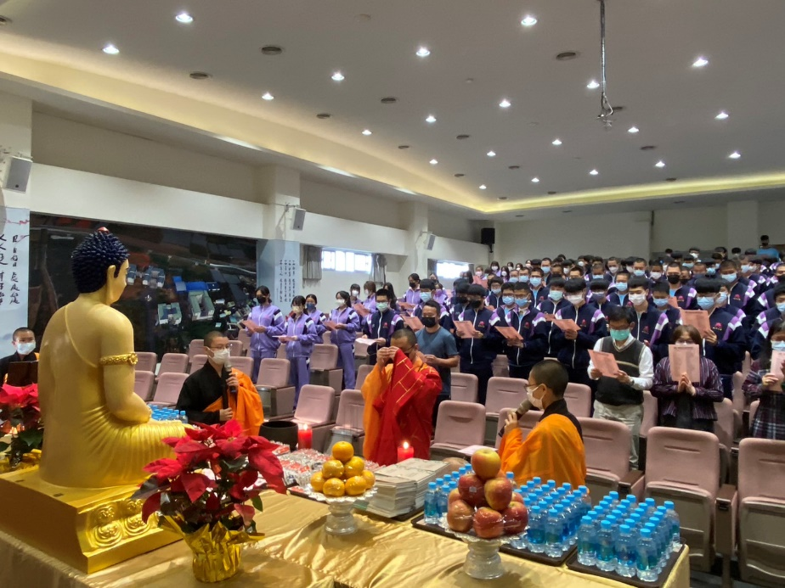
主法和尚上香祈求平安順利、考試過關

佛光山學校財團法人高雄市普門高級中學
111學年度第一學期學測考生祈福活動成果照片
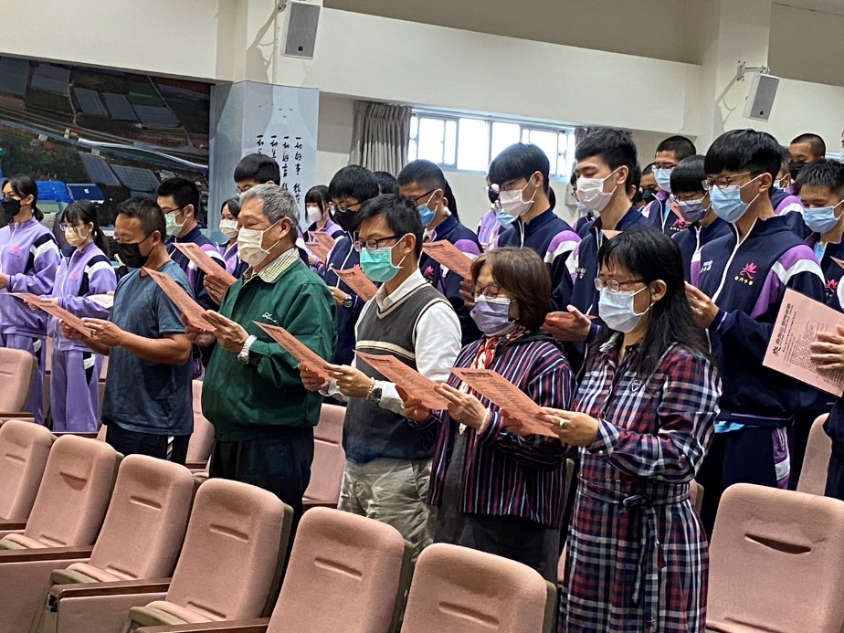
師生誦讀考生祈願文
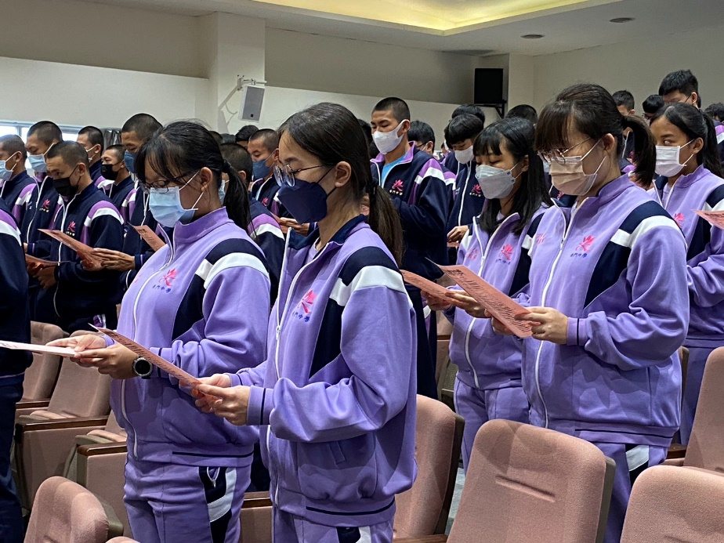
師生誦讀考生祈願文
佛光山學校財團法人高雄市普門高級中學
111學年度第一學期學測考生祈福活動成果照片
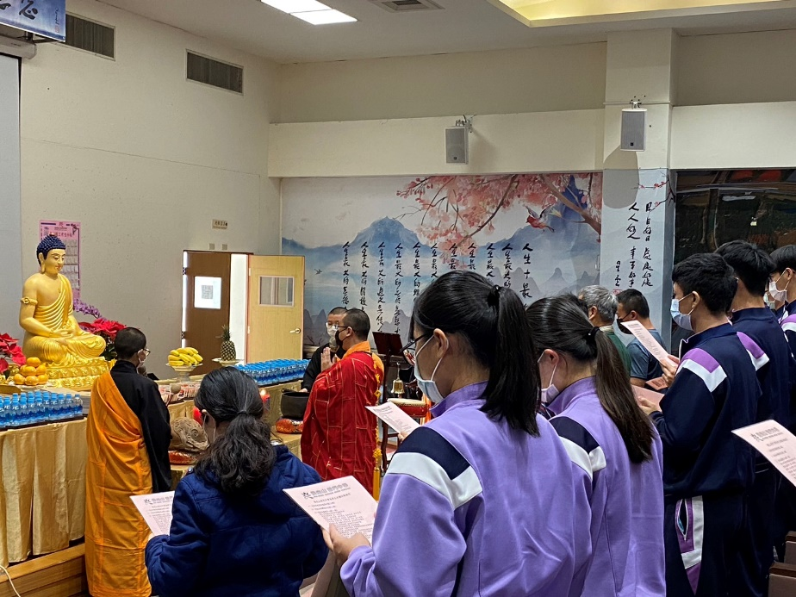
師生誦讀考生祈願文
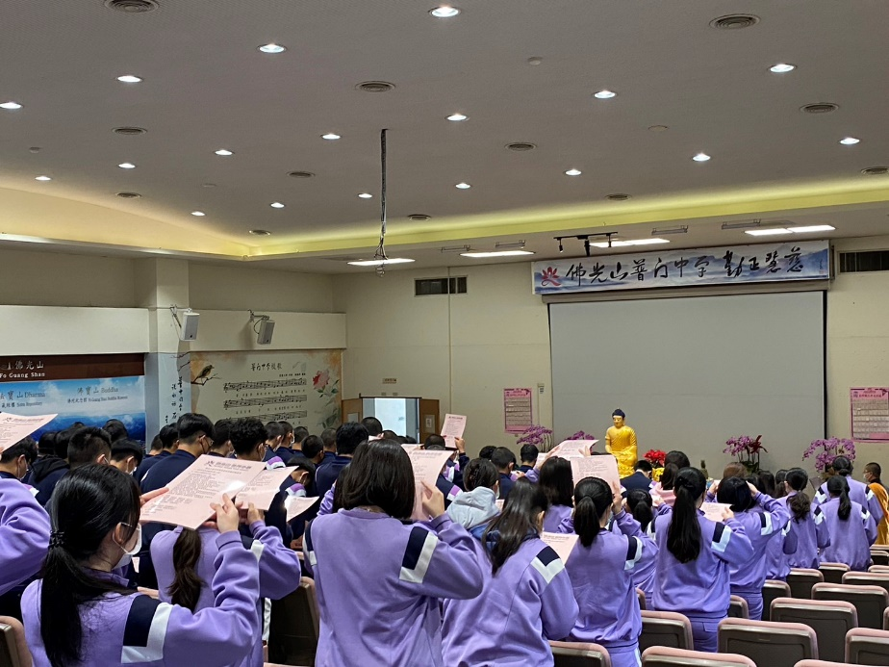
師生誦讀考生祈願文

佛光山學校財團法人高雄市普門高級中學
111學年度第一學期學測考生祈福活動成果照片
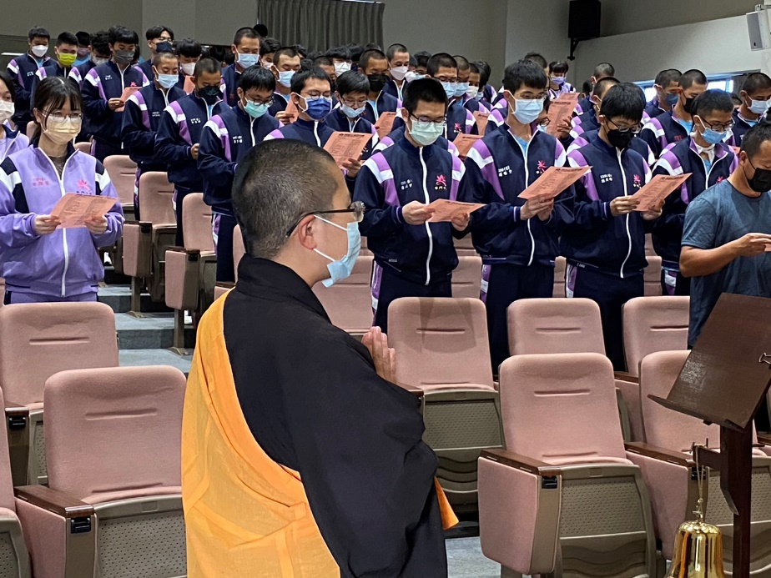
師生誦讀考生祈願文
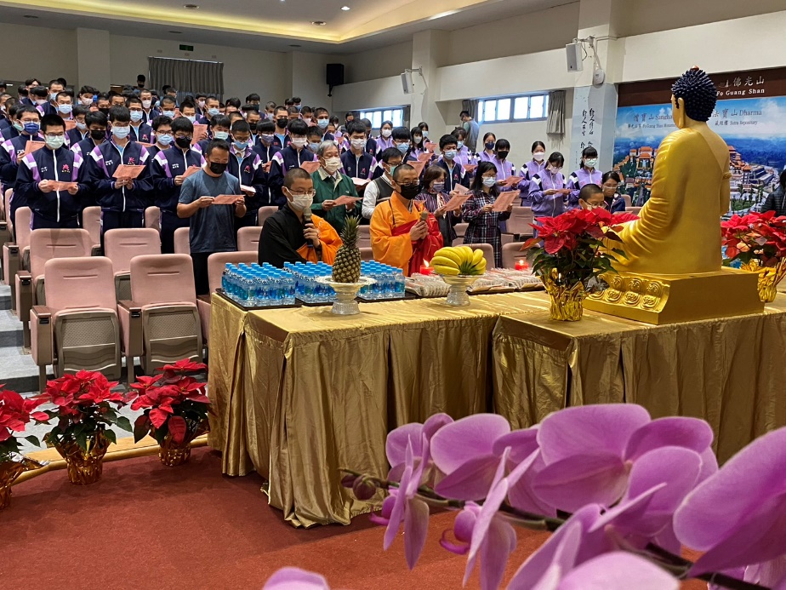
師生誦讀考生祈願文

佛光山學校財團法人高雄市普門高級中學
111學年度第一學期學測考生祈福活動成果照片
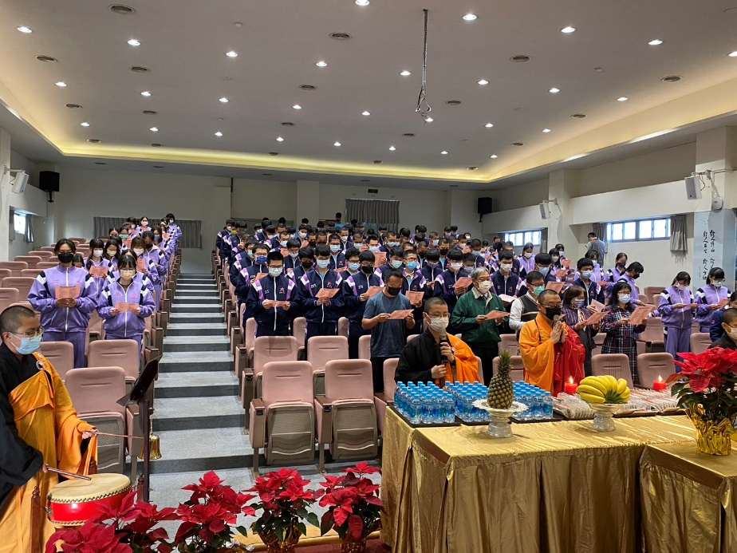
師生祈求平安好成績
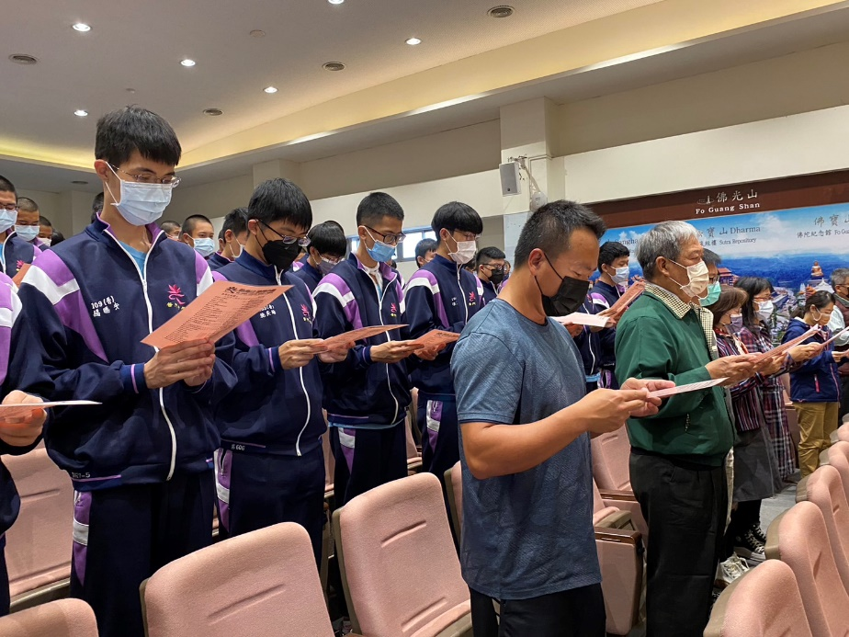
師生祈求平安好成績

佛光山學校財團法人高雄市普門高級中學
111學年度第一學期學測考生祈福活動成果照片
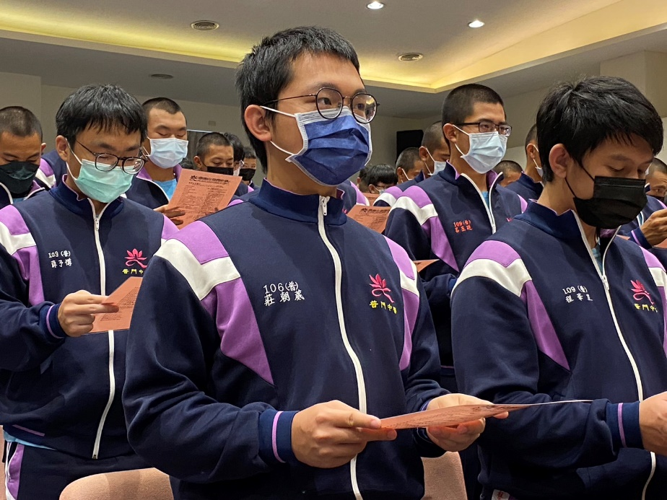
師生祈求平安好成績
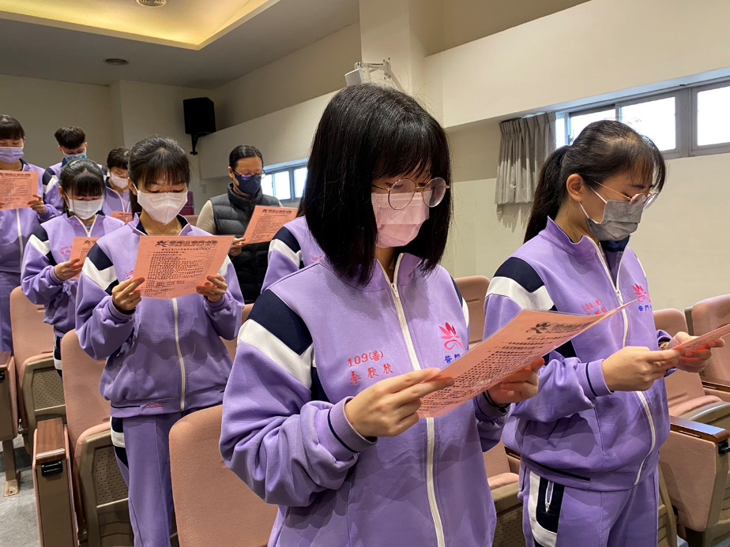
師生祈求平安好成績

佛光山學校財團法人高雄市普門高級中學
111學年度第一學期學測考生祈福活動成果照片
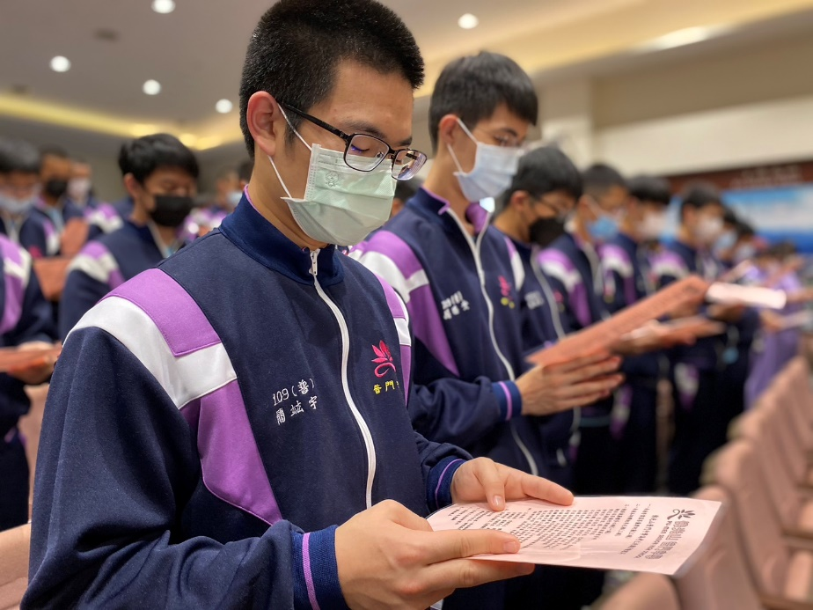
師生祈求平安好成績
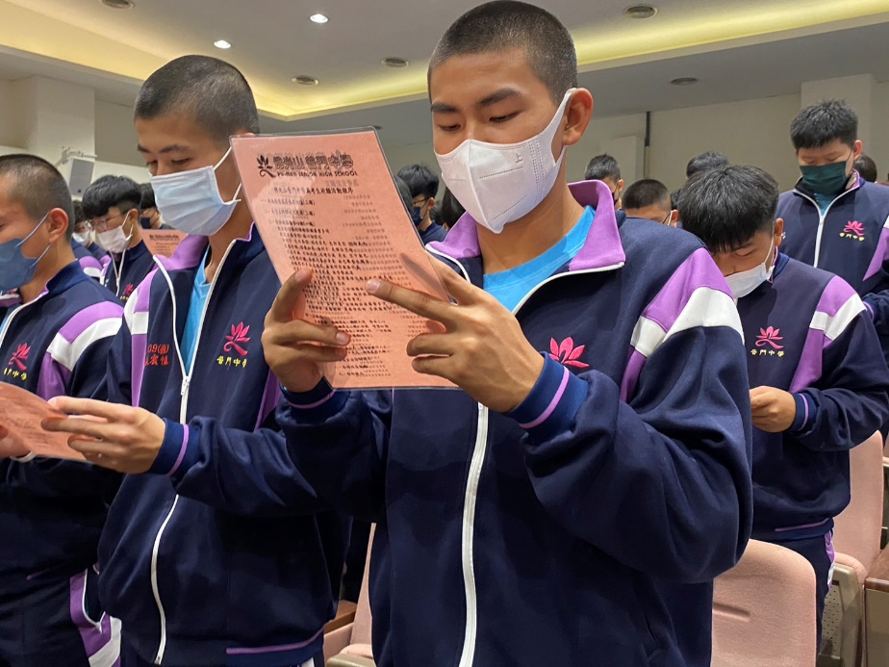
師生祈求平安好成績

佛光山學校財團法人高雄市普門高級中學
111學年度第一學期學測考生祈福活動成果照片
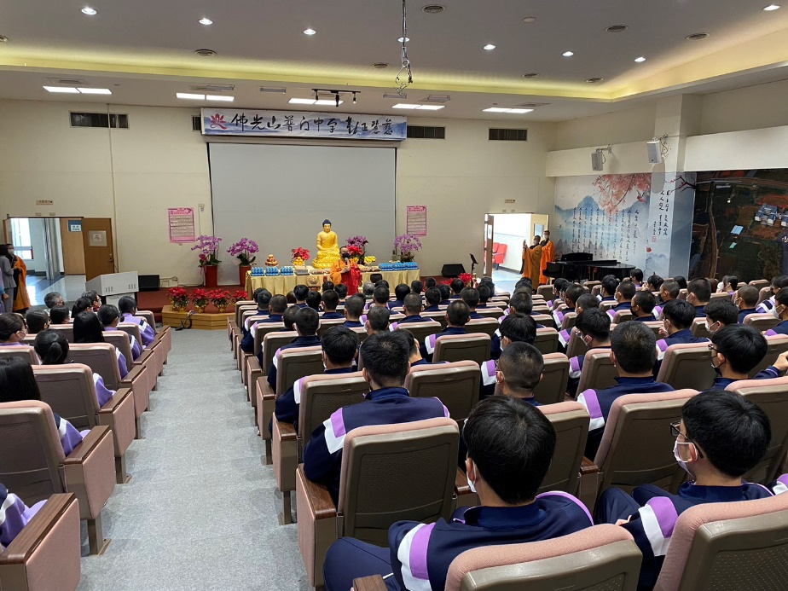
主法和尚開示從從容容地參加考試、快快樂樂地步出考場
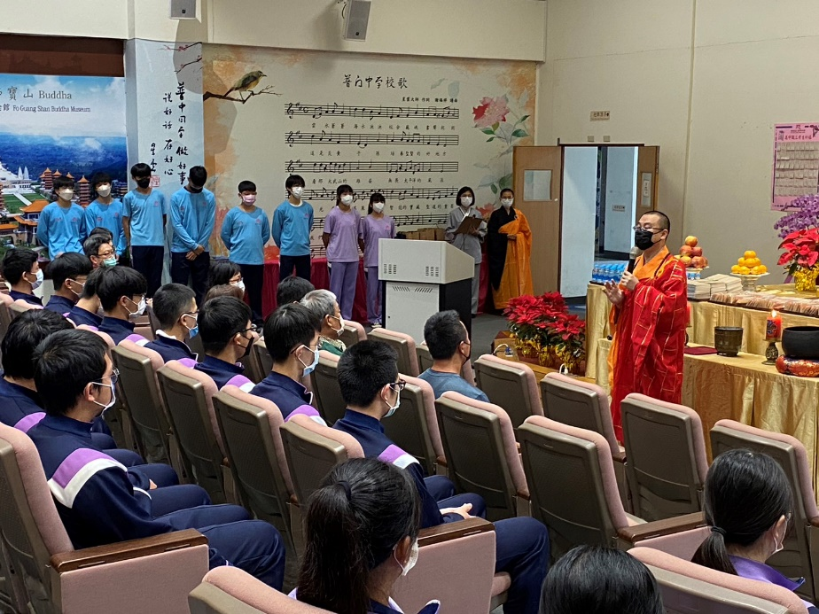
主法和尚開示從從容容地參加考試、快快樂樂地步出考場

佛光山學校財團法人高雄市普門高級中學
111學年度第一學期學測考生祈福活動成果照片
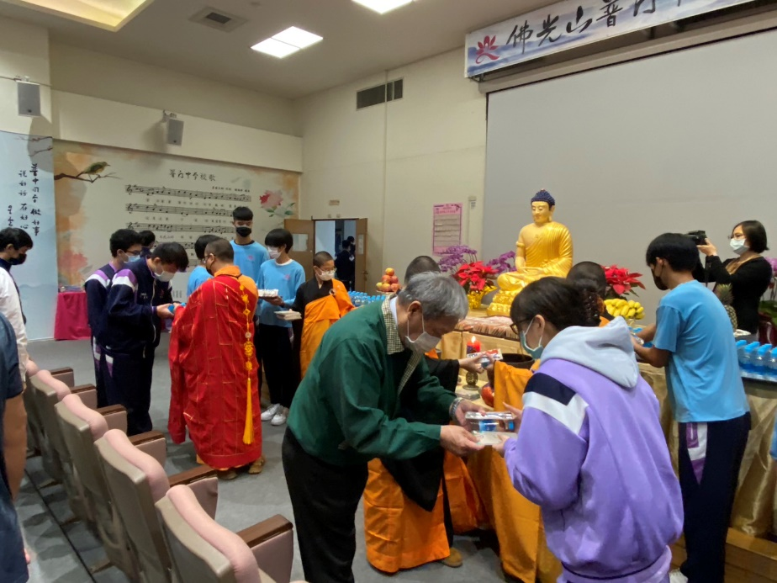
主法和尚、校長發送智慧筆大悲咒水結緣考生金榜題名
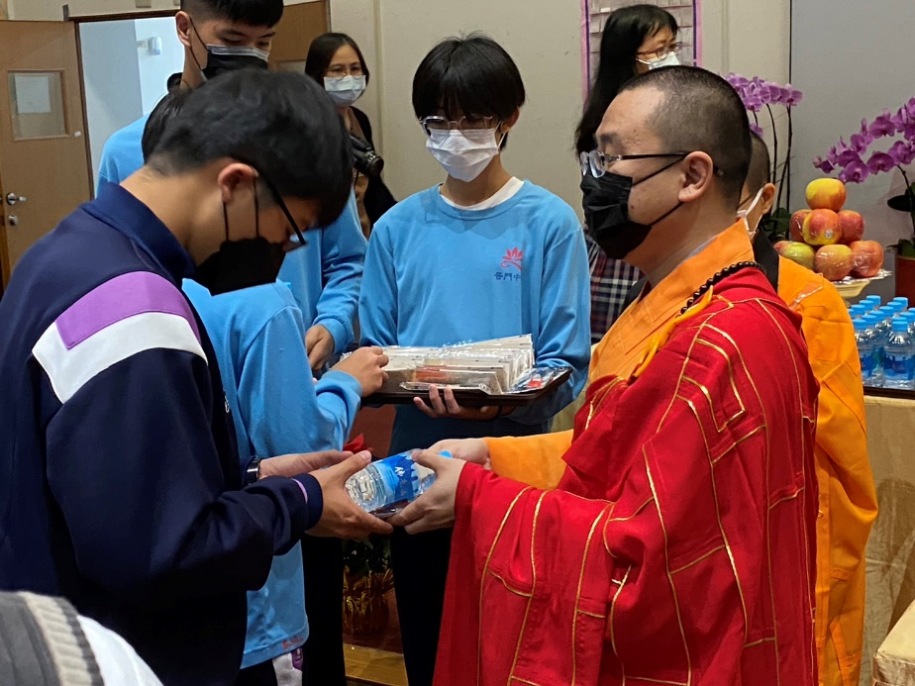
主法和尚發送智慧筆大悲咒水結緣預祝考生金榜題名

佛光山學校財團法人高雄市普門高級中學
111學年度第一學期學測考生祈福活動成果照片
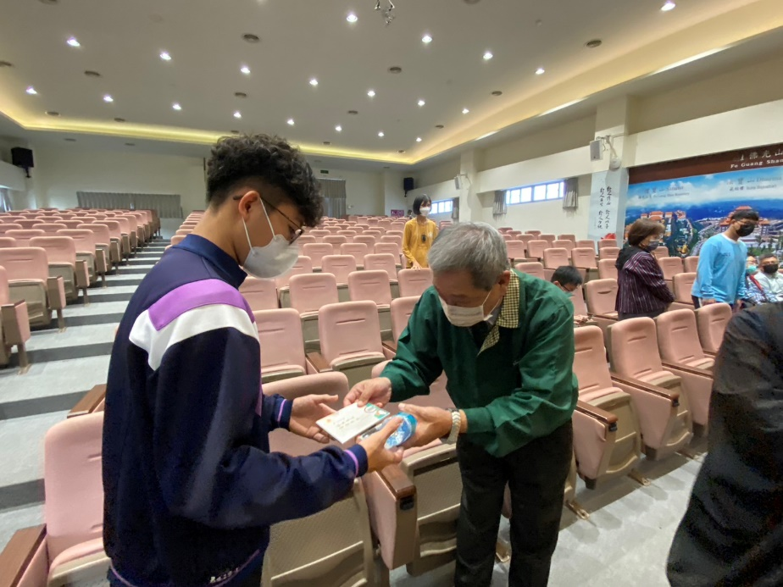
校長發送智慧筆大悲咒水結緣預祝考生金榜題名
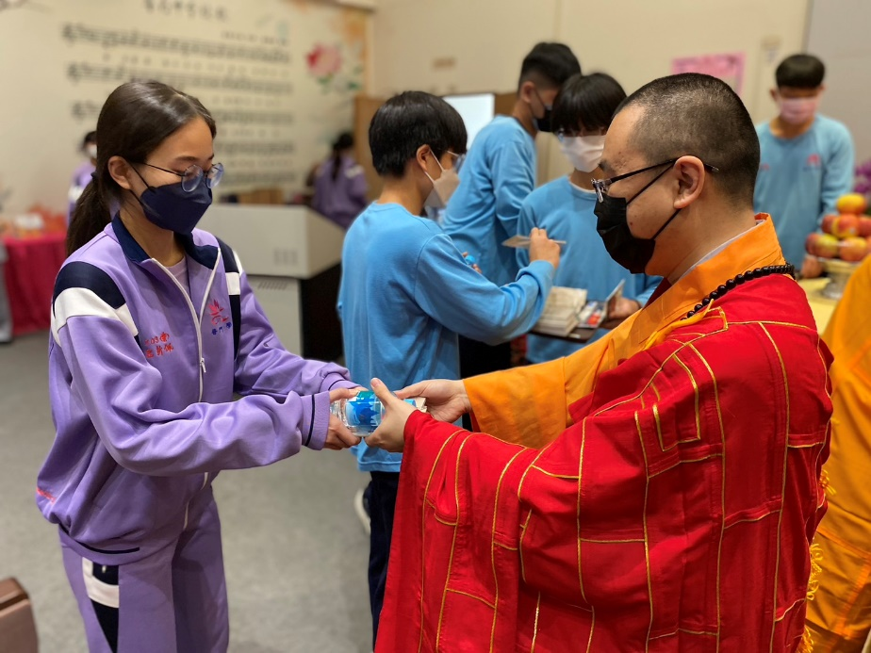
法師發送智慧筆大悲咒水結緣預祝考生金榜題名

